Московский государственный технический университет им. Н.Э. Баумана

Факультет «Информатика и системы управления»

Кафедра «Cистемы обработки информации и управления»



**Студент Жизневский П.И.**

**Отчет**

**по выполнению лабораторной работы** **По курсу**

**“Разработка интернет-приложений”**

**Лабораторная работа № 1**

Цель:

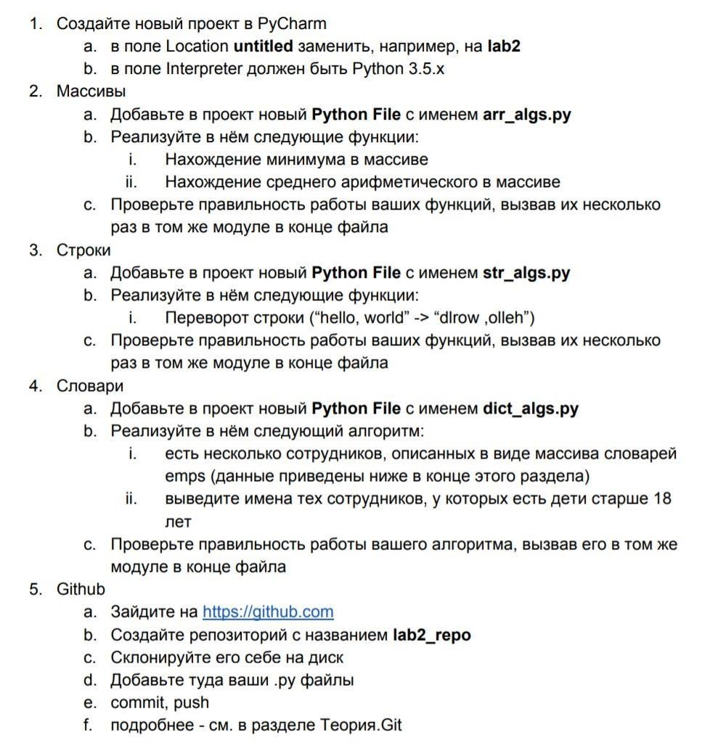

Исходный код:

**arr_algs.py:**

arr = [8, 4, -15, -33, -5, 1, 0, 14] x=min(arr) y=max(arr) print(x) print(y) **def** avg (arr): i = 0 m = 0 **while** i<len(arr): m+=arr[i] i+=1 n=m/len(arr) print(n)

avg (arr)

**str_algs.py:**

str =**'hello, world' def** reverse(str): r = str[::-1] **return** (r) print(reverse (str))

print(str[0])

**dict_algs.py:**

ivan = { **'name'**: **'ivan'**,

**'age'**:34,

**'children'**:[{

**'name'**:**'vasja'**,

**'age'**:19,

}, {

**'name'**:**'petja'**,

**'age'**:20,

}], } darja = { **'name'**:**'darja'**,

**'age'**:41,

**'children'**:[{

**'name'**:**'kirill'**,

**'age'**:21,

}, {

**'name'**:**'pavel'**,

**'age'**:15,

}], } emps = [ivan, darja] age=18 **def** filter (emps, age): z=**'' for** name **in** emps:

emp=name[**'children'**] **for** i **in** emp:

**if** i[**'age'**]>age:

z+= name[**'name'**]+**'\n' break return** z

print(filter(emps, age))

Итог

